11 ноября 2021 года (четверг)
группа 2СТМ
Преподаватель: Сафонов Юрий Борисович – адрес эл. почты: piligrim081167@mail.ru и сообщество «МДК 01.02 ТО и ремонт автомобилей» в социальной сети «ВВконтакте» https://vk.com/club207453468

Лекции по: МДК.01.02 Техническое обслуживание и ремонт автотранспорта ПМ. 01 Техническое обслуживание и ремонт автотранспорта
Раздел 1. Техническое обслуживание и ремонт автомобилей

Тема 1.21
Техническое обслуживание системы электроснабжения автомобиля.

Методическая цель: Усовершенствовать методику преподавания нового материала, используя педагогику сотрудничества и активизации познавательного интереса студентов.

Учебная цель: Ознакомить студентов с содержанием МДК.01.02 Техническое обслуживание и ремонт автотранспорта, с общими сведениями о современных методах технического обслуживания и ремонта автомобильного транспорта.
Воспитательная цель: Вызвать интерес к использованию на практике полученных теоретических знаний по МДК.01.02 Техническое обслуживание и ремонт автотранспорта.

Лекция № 64 (занятие № 85)
Вопросы к изучению:
- Способы диагностирования АКБ (внешним осмотром, проверка степени разряженности по силе зарядного тока, падению напряжения под нагрузкой, плотности электролита).
- Перечень работ, выполняемых с АКБ.

Содержание лекции:
1. Способы диагностирования АКБ (внешним осмотром, проверка степени разряженности по силе зарядного тока, падению напряжения под нагрузкой, плотности электролита).

Общее диагностирование АКБ
Диагностирование может осуществляться мотор-тестерами в режиме «проверка электропитания». Для этого включают потребители тока (подфарники, ближний свет и т.д.), чтобы разрядный ток составлял 5…8 А в течение 20…30 с. При этом примерная зависимость между значением напряжения АКБ и степенью ее разряженности соответствует данным, приведенным в табл. 1.
Таблица 1. Зависимость между напряжением АКБ и степенью ее разряженности
Напряжение АКБ, В | 12,6 | 12,0 | 11,6 | 11,3 | 10,5
Степень разряженности, % | 0 | 25 | 50 | 75 | 100
Параметры электропитания можно измерять и при заглушенном двигателе (в этом случае частота вращения индицироваться не будет).
Напряжение АКБ должно быть не меньше 9,5…10,0 В, если оно ниже 9,5 В, значит, батарея разряжена.

Проверка АКБ
Проверка заключается в определении уровня и плотности электролита, напряжения на каждом элементе батареи.
Визуально устанавливают степень загрязнения аккумулятора: окисление клемм, наличие трещин.
Уровень электролита определяют мерной стеклянной трубкой диаметром 3…5 мм с двумя отметками на уровне 10 и 15 мм (рис. 1). Трубку опускают в заливное отверстие батареи, верхний конец ее закрывают пальцем и вынимают трубку. Столбик электролита в трубке характеризует его высоту над предохранительным щитком батареи.
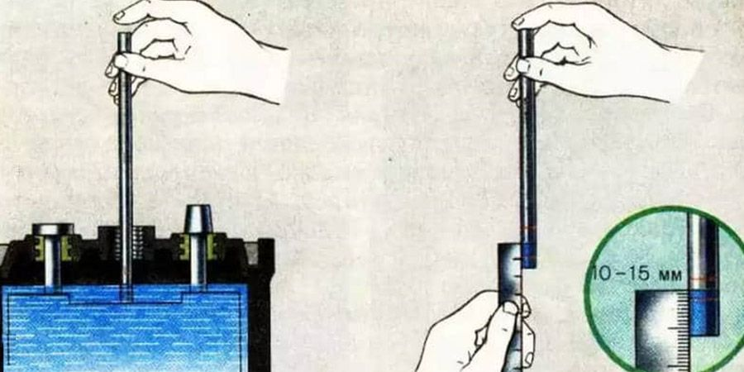
Рис. 1. Определение уровня электролита в АКБ с помощью стеклянной трубки
Нормальным следует считать уровень электролита, находящийся между отметками на трубке. При отсутствии стеклянной трубки можно использовать чистую эбонитовую или деревянную палочку. В современных АКБ, имеющих прозрачный корпус, уровень электролита можно определить визуально.
Плотность электролита проверяют с помощью специальных приборов. Они бывают двух видов: с непрерывной шкалой (от 1,10 до 1,30 г/см3) — денсиметр (рис. 2, а) и с отдельными пластинами для измерения определенной плотности — плотномер (рис. 2, б). Наконечник денсиметра или плотномера опускают в наливное отверстие аккумулятора, с помощью резиновой груши засасывают электролит и по делениям ареометра или отдельным пластинам плотномера, помещенным в стеклянную колбу, определяют его плотность.
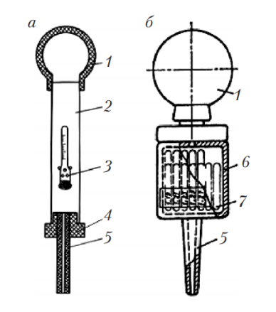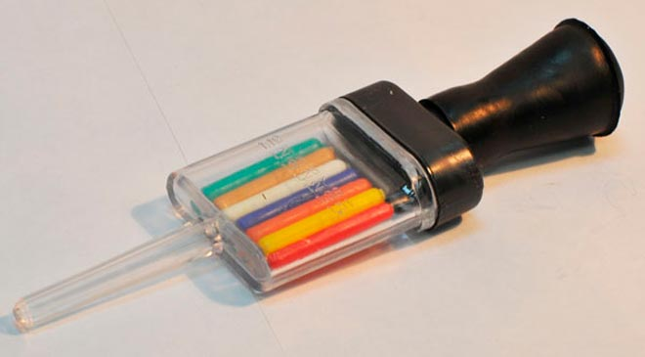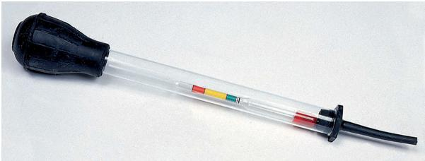
Рис. 2. Приборы для измерения плотности электролита: а — денсиметр; б — плотномер; 1 — резиновая груша; 2 — пипетка; 3 — ареометр; 4 — резиновая пробка; 5 — наконечник; 6 — прозрачный корпус; 7 — поплавки
Справочные данные о плотности электролита приводятся для температуры 15 °С, поэтому при определении плотности при другой температуре необходимо вносить поправку (7 · 10⁻⁴ г/см³ на каждый градус). Поправку прибавляют к измеренному значению плотности, если температура превышает 15 °С, и вычитают, если она ниже этой температуры. При повышении температуры на каждые 15 °С плотность уменьшается приблизительно на 0,01 г/см³, при понижении на каждые 15 °С — увеличивается на 0,01 г/см³ (табл. 2).
Таблица 2. Температурные поправки к показаниям плотности электролита
Температура, °С | -45 | -30 | -15 | 0 | 15 | 30 | 45 | 60
Поправка к показаниям плотности электролита, г/см³ | -0,04 | -0,03 | -0,02 | -0,01 | 0 | +0,01 | +0,02 | +0,03
Величину разряженности АКБ ΔQ рассчитывают по формуле
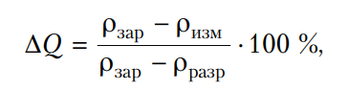
где ρ_{зар} — плотность электролита полностью заряженной АКБ, г/см³; _{ρизм} — измеренная плотность, ^{г/см3;} ρ_{разр} — плотность электролита полностью разряженной АКБ, г/см³.
Для умеренной климатической зоны считается, что падение плотности электролита на 0,04 г/см³ соответствует разрядке АКБ на 25 %; на 0,08 г/см3 — на 50 %.
Если плотность электролита неизвестна, то степень разряженности определяют по напряжению АКБ под нагрузкой (имитации стартерного режима). Для этого применяют аккумуляторные пробники различных конструкций, основой которых являются вольтметр и нагрузочные сопротивления. Нагрузочная вилка обычно имеет две нагрузочные спирали по 100 А и подходит для аккумуляторов как малой и средней емкости (подключение одной спирали 100 А), так и для батарей повышенной емкости (подключаются две спирали по 100 А).
Большинство зарубежных производителей изготавливает батареи с крышкой, закрывающей клеммы; у таких батарей общее напряжение можно измерять по крайним клеммам. Для измерения напряжения на зажимах АКБ со скрытыми межэлементными соединениями предназначены пробники стрелочные типа Э-107 (рис. 3, а) или цифровые типа НВ-03 (рис. 3, б).
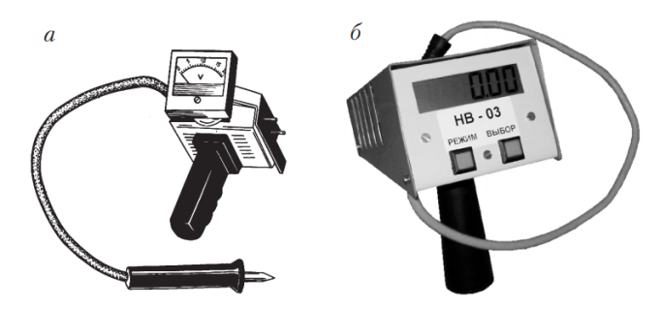
Рис. 3. Пробники для проверки АКБ: а — стрелочный; б — цифровой
Пробники имеют три ступени нагрузки для АКБ емкостью до 190 А · ч. Проверка аккумулятора проводится при закрытых пробках. АКБ считается исправным, если вольтметр пробника при подключенной нагрузке через 5 с покажет напряжение не ниже 8,9 В. Для проверки АКБ старых конструкций с открытыми клеммами каждого элемента может применяться пробник типа Э-108. При проверке устанавливают нагрузочное сопротивление, соответствующее емкости батареи, и острие контактной ножки и штыря с учетом полярности в течение 5 с прижимают к выводным штырям. При напряжении, меньшем 1,6 В, батарею следует подзарядить.
Проверка АКБ может осуществляться с помощью специальных тестеров (рис. 4). Принципиальным отличием этих тестеров является то, что они определяют не только степень заряженности аккумулятора как обычные тестеры или нагрузочные вилки, но и, используя уникальный тест проводимости аккумулятора, определяют также реальную остаточную емкость даже разряженных АКБ. Это существенно упрощает и ускоряет тестирование разряженных аккумуляторов, поскольку с тестерами их не нужно предварительно заряжать.
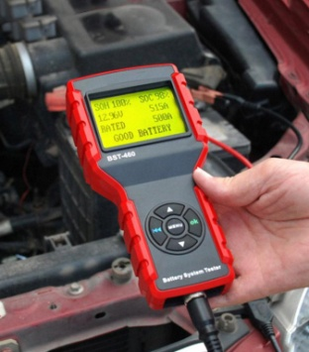 Рис. 4. Тестер для проверки АКБ
Для проверки АКБ тестером в него вводится величина тока холодной прокрутки проверяемого стартера, затем проводится замер параметров АКБ. На экране высвечиваются значения величины напряжения и потребляемый стартером ток при прокрутке коленчатого вала двигателя, а также общее состояние АКБ (на рис. 6 — это «Good battery» — исправная батарея).
Измерение можно проводить как со снятой АКБ, так и с подключенной к автомобилю. В последнее время в легковых автомобилях находят применение так называемые необслуживаемые или малообслуживаемые АКБ. В таких АКБ необходимо осматривать и чистить только клеммы и зажимы. В них предусмотрен визуальный контрольный индикатор уровня зарядки — встроенный плотномер со смотровым стеклом, который расположен на верхней крышке АКБ (рис. 5).
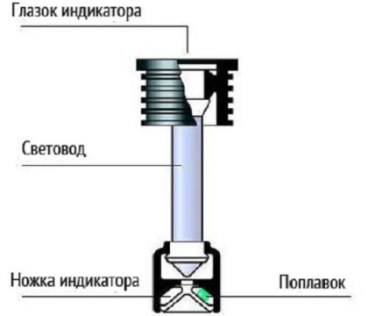Рис. 5. Индикатор уровня зарядки: 1 — световод; 2 — поплавок; 3 — короб
В зависимости от степени заряженности индикатор меняет свой цвет: зеленый цвет индикатора с видимой точкой внутри означает уровень зарядки не менее 75 %; темно-зеленый цвет без видимой точки внутри свидетельствует о необходимости подзарядки; появление желтого или исчезновение зеленого цвета указывают на необходимость замены аккумулятора.

Перечень работ, выполняемых с АКБ.

Зарядка АКБ
Заряд батареи производится при комнатной температуре. Если батарея хранилась при температуре ниже 0 °С, то перед включением на зарядку ее необходимо выдержать некоторое время для достижения комнатной температуры. Зарядку батареи следует вести при вывернутых пробках. Для зарядки положительный вывод батареи присоединяют к положительному полюсу зарядного устройства, отрицательный — к отрицательному.
Зарядка производится током силой, равной 0,1 номинальной емкости батареи, при температуре электролита не выше 30 °С (в условиях холодного и умеренного климата) и не выше 35 °С (в жарком и теплом). Выходное напряжение зарядного устройства должно быть 2,4…2,7 В на каждую секцию батареи, в частности, для 12-вольтовых батарей выходное напряжение должно быть 14,4…16,2 В.
Батарею заряжают до тех пор, пока не начнется обильное газовыделение («кипение») во всех аккумуляторах, а напряжение и плотность электролита будут оставаться постоянными в течение 2 ч. Во время зарядки периодически (через каждые 2 ч) необходимо проверять напряжение, плотность и температуру электролита и следить за тем, чтобы температура не поднималась выше 45 °С (при жарком и теплом климате выше 50 °С). Если она окажется выше или напряжение достигнет 14,4 В, зарядный ток следует уменьшить в 2 раза на время, необходимое для снижения температуры электролита до 30..35 °С, или временно отключить для охлаждения до 30 °С.
В случае если в конце зарядки плотность электролита (с учетом температурной поправки) будет отличаться от нормы, ее корректируют, доливая дистиллированную воду при превышении нормы или кислоту плотностью 1,4 г/см3, если плотность ниже нормы. После корректировки зарядку нужно продлить на 30 мин до полного перемешивания электролита. Окончательно уровень электролита измеряют через 30 мин после зарядки: если уровень ниже нормы, в аккумулятор доливают электролит такой же плотности, которая должна быть при полностью заряженном аккумуляторе, при избытке электролита его излишек отбирают резиновой грушей.
Для зарядки АКБ применяются специальные зарядные устройства типа «Кулон-715d» (рис. 6).
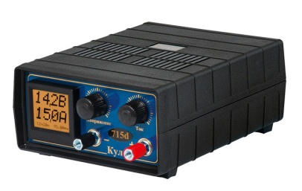Рис. 6. Зарядное устройство типа «Кулон-715d»
Алгоритм работы зарядных устройств реализует комбинированный метод зарядки АКБ (работа в режиме стабилизатора тока в фазе основной зарядки с переключением в режим стабилизации напряжения в конечной фазе), что обеспечивает автоматическое поддержание оптимальной скорости заряда, не допуская опасного для батареи перенапряжения, приводящего к кипению электролита. В процессе работы зарядного устройства на индикатор выводится значение напряжения, измеренного на выходных клеммах прибора, и величина измеренного тока.
*******************************************************************************
Контрольные вопросы:
- Назовите основные способы диагностирования АКБ.
2. Назовите перечень работ, выполняемых с АКБ.
***********************************************************
Литература:
Основные источники:
1.Лудтченко О.А. Техническая эксплуатация и обслуживания автомобилей: Учебник. - К.: Высшая школа, 2007.- 527 с.
2.Лудтченко О.А. Техническое обслуживание и ремонт автомобилей: организация и управления: Учебник. К.: Знание-Пресс, 2004- 478 с.
3.Крамаренко Г.В., Барашков И.В. Техническое обслуживание автомобилей: Учебник. - М.: Транспорт, 1982 - 368 с.
4.Кузнецов Е.С., Болдин А.П., Власов В.М. и др. Техническая зксплуатация автомобилей: Учебник. - М.: Наука, 2001 - 535 с.
5.Туревский И.С. Техническое обслуживание автомобилей. Книга 1. Техническое обслуживание и текущий ремонт автомобилей: Учебное пособие. - М.: ИД «Форум»: ИНФ-РА-М, 2007.-432 с.
6.Туревский И.С. Техническое обслуживание автомобилей. Книга 2. Организация хранения, технического обслуживания и ремонта автомобильного транспорта: Учебное пособие. - М.: ИД «Форум»: ИНФРА-М, 2008,- 256 с.
7.Епифанов Л.И., Епифанова Е.А. Техническое обслуживание и ремонт автомобилей: Учебное пособие. - М.: ИД «Форум»: ИНФРА-М, 2009.- 352 с.
8.Малкин В.С. Техническая эксплуатация автомобилей. Теоретические и практические аспекты: Учебное пособие. - М.: Издательский центр «Академия», 2007 - 288 с.
9.Власов В.М., Жанказиев С.В., Круглов С.М. и др. Техническое обслуживание и ремонт автомобилей: Учебник.- М.: Издательский центр «Академия», 2004 - 480 с.
10.Напольский Г.М. Технологическое проектирование автотранспортных предприятий и станций технического обслуживания: Учебник.- М.:Транспорт,1985- 231 с.

Дополнительные источники:
1.Правила предоставления услуг по техническому обслуживанию и ремонту автомобильных транспортных средств автомобильного транспорта. - К.: Минтранс Украины, 2003. - 24 с.
2.ОНТП-01-91. Общесоюзные нормы технологического проектирования предприятий автомобильного транспорта. - М.: Гипроавтотранс, 1991.- 184 с.
3.Афанасьев Л.Л., Маслов А.А., Колясинский В.С. Гаражи и станции технического обслуживания автомобилей. - М.: Транспорт, 1980.-215 с.
4.Гаражи и стоянки: Учеб. пособие / В.В. Шестокас, В.П. Адомавичюс, П.В. Юшкявичус. - М.: Стройиздат, 1984. -214с.
5.Гаражи. Проектирование и строительство / Б. Андерсен, Г. Бентфельд, П. Бенеке, О. Силл. - М.: Стройиздат, 1986. - 391 с.
6.Давыдович Л.Н. Проектирование предприятий автомобильного транспорта. - М.: Транспорт. 1975.-392 с.
7.Канарчук В.Є., Лудченко О.А., Чигринець А.Д. Основы технического обслуживания и ремонта автомобилей: В 3 кн.: Учебник. - К.: Высшая шк., 1994,- 383 с.
8.Канарчук В.Е.. Лудченко А.А., Курников И.П., Луйк И.А. Техническое обслуживание, ремонт и хранение автотранспортньїх средств: В 3 кн.: Учебник. - К.: Высшая шк., 1991.-406 с.

***************************************************************************************
Домашнее задание:

1.Законспектировать лекцию (письменно, в конспекте-тетраде).

2. Ответить на контрольные вопросы (письменно, в конспекте-тетраде).

3. Сфотографировать все страницы конспекта (с ответами на контрольные вопросы) и прислать преподавателю Сафонову Ю.Б. в сообщество «МДК 01.02 ТО и ремонт автомобилей», в социальной сети «ВВконтакте» по адресу: https://vk.com/club207453468 до конца дня проведения занятия !!!

********************************************************************

